Documento de requerimientos de software
Implementación de un sistema web transaccional con módulos de inteligencia de negocios e inteligencia artificial para la optimización de los procesos operativos en la empresa Impresos Trujillo E.I.R.L.
Fecha: 28 de agosto de 2026

Tabla de contenido

Historial de Versiones 3
Información del Proyecto 3
Aprobaciones 3
1. Propósito 4
2. Alcance del producto / Software 4
3. Referencias 4
4. Funcionalidades del producto 5
5. Clases y características de usuarios 5
6. Entorno operativo 5
7. Requerimientos funcionales 6
8. Reglas de negocio 8
9. Requerimientos de interfaces externas 9
9.1. Interfaces de usuario 9
9.2. Interfaces de hardware 9
9.3. Interfaces de software 9
9.4. Interfaces de comunicación 9
10. Requerimientos no funcionales 10
11. Otros requerimientos 11
12. Glosario 12

Historial de Versiones
Fecha | Versión | Autor | Organización | Descripción
28/08/2026 | 1.0 | Equipo Capstone — Grupo 2 | UPN / Impresos Trujillo | Elaboración inicial completa de requerimientos de software alineada a los procesos reales de negocio y observaciones docentes.

Información del Proyecto
Campo | Detalle
Empresa / Organización | Impresos Trujillo E.I.R.L. (RUC: 20602572952)
Proyecto | Implementación de un sistema web transaccional con módulos de inteligencia de negocios e inteligencia artificial para la optimización de los procesos operativos en la empresa Impresos Trujillo E.I.R.L.
Código del Proyecto | Grupo 2 (Aula: 22643421416)
Fecha de preparación | 28 de agosto de 2026
Líder de Proyecto | Gerardo Erick Plasencia Torres
Cliente / Auspiciante | Angel Almilcar Rodríguez Evangelista y Marcell Magaly Vásquez Loje
Patrocinador principal | Angel Almilcar Rodríguez Evangelista — Gerente / Jefe de Taller, Impresos Trujillo E.I.R.L.
Gerente / Líder de Análisis de negocio y requerimientos | Jose Estibb Anhuaman Delgado — Analista de Requerimientos y Procesos de Negocio

Aprobaciones
Nombre y Apellido | Cargo | Departamento u Organización | Fecha | Firma
Angel Almilcar Rodríguez Evangelista | Gerente / Jefe de Taller | Impresos Trujillo E.I.R.L. | 28/08/2026 | Aprobado
Marcell Magaly Vásquez Loje | Gerente / Jefa de Oficina | Impresos Trujillo E.I.R.L. | 28/08/2026 | Aprobado
Gerardo Erick Plasencia Torres | Líder de Proyecto / Scrum Master | Universidad Privada del Norte | 28/08/2026 | Aprobado

Propósito
El presente documento define la Especificación de Requerimientos de Software (SRS) para el sistema web transaccional con módulos de inteligencia de negocios e inteligencia artificial de Impresos Trujillo E.I.R.L., elaborado bajo las directrices del estándar IEEE 830. Su propósito es establecer formalmente los requerimientos funcionales y no funcionales para la gestión de órdenes de trabajo (formato Contrato/Proforma), control de inventarios de materiales y definición de reglas de consumo de insumos, registro de eventos de cobranza con candado de entrega, liquidación de caja dual (Imprenta vs. Gigantografías), dashboards de BI y modelos predictivos de Machine Learning para estimar la demanda de insumos.

Alcance del producto / Software
El sistema es una solución web multiplataforma accesible mediante navegadores web modernos desde las 6 terminales de oficina y taller. Objetivo general: Implementar un sistema web transaccional con módulos de inteligencia de negocios e inteligencia artificial para la optimización de los procesos operativos y financieros en la empresa Impresos Trujillo E.I.R.L. Objetivos específicos: 1. OE1: Reducir el tiempo promedio de registro, procesamiento y consulta de órdenes de trabajo y proformas de 18 a 5 minutos mediante la digitalización del talonario comercial y centralización de registros operativos. 2. OE2: Disminuir en un 40% las discrepancias de inventario y mermas de insumos mediante la reserva automática de stock por orden y la definición conjunta con la empresa de reglas de consumo de insumos. 3. OE3: Eliminar al 100% las pérdidas financieras generadas por entregas de trabajos con saldos pendientes mediante la validación automática de cobro completo en el pipeline operativo. 4. OE4: Incrementar al 90% la exactitud de los arqueos y liquidaciones diarias de caja mediante la segregación operativa por unidad de negocio (Imprenta y Gigantografías) y el desglose de medios de pago (efectivo, Yape y transferencias). 5. OE5: Proporcionar visibilidad analítica y predictiva de la demanda operativa con una precisión mínima del 70% para anticipar los requerimientos de reabastecimiento de insumos críticos. Beneficios: control de inventario en tiempo real, visibilidad de las etapas de cada trabajo, cobranza confiable con candado de entrega, trazabilidad de responsabilidades y reportes para la toma de decisiones.

Referencias
1. IEEE Std 830-1998: IEEE Recommended Practice for Software Requirements Specifications. Autor: IEEE Computer Society. Versión: 1998. Ubicación: https://standards.ieee.org.
2. Ley N° 29733: Ley de Protección de Datos Personales del Perú y su Reglamento (D.S. 003-2013-JUS). Autor: Congreso de la República del Perú. Versión: 2011 (reglamento 2013). Ubicación: https://www.gob.pe.
3. Resolución de Superintendencia SUNAT N° 007-99/SUNAT: Reglamento de Comprobantes de Pago. Autor: SUNAT. Versión: 1999. Ubicación: https://www.sunat.gob.pe.
4. Documentos del Proyecto Capstone: Acta de Constitución del Proyecto y Caso de Negocio (Business Case). Autor: Equipo Capstone — Grupo 2. Versión: 1.0. Fecha: 28/08/2026. Ubicación: repositorio del proyecto (docs/entregables/SEM01).

Funcionalidades del producto
Las principales funcionalidades del sistema organizadas por procesos de negocio reales son:
FN-01: Gestión y Emisión de Órdenes de Trabajo (Contrato / Proforma) con correlativo automático, anticipo, saldo y compromiso de entrega.
FN-02: Control de Inventario y Reserva de Materiales con reserva automática preventiva y ajuste por mermas al finalizar.
FN-03: Registro de Consumos de Insumos y Reglas de Consumo configurables con la empresa.
FN-04: Gestión de Cobranzas y Candado Digital de Entrega Física (prohíbe entregar con saldo pendiente).
FN-05: Cierre y Arqueo Diario de Caja Dual independiente para Imprenta y Gigantografías por medio de pago.
FN-06: Catálogo de Productos y Recetas de Insumos (propios, servicios y subcontratados).
FN-07: Inteligencia de Negocios y Reportes Gerenciales con exportación nativa compatible con Microsoft Excel 2021 LTSC.
FN-08: Inteligencia Artificial y Alertas Predictivas de demanda de insumos y consumos anómalos.
La autenticación y el control de acceso de usuarios se especifican en la sección de Requerimientos No Funcionales (RNF-01 a RNF-03).

Clases y características de usuarios
(El software es de uso interno: el cliente externo no opera el sistema; las clases de usuario corresponden al personal de la empresa).
1. Administrador / Dueños (Angel Rodríguez, Marcell Vásquez): Acceso total. Configuración de tarifas, finanzas globales, BI y auditoría. Nivel tecnológico básico-intermedio. Requiere 2 sesiones de capacitación en navegación gerencial y exportación a Excel 2021.
2. Subgerencia Operativa (Manuel): Supervisión transversal de taller y oficina. Asignación de órdenes a operarios y monitoreo de stock crítico. Nivel intermedio. Requiere 2 sesiones en pipeline y balance de carga.
3. Secretaría de Taller (Marilú): Mostrador, registro de clientes, contratos/proformas, cobro de anticipos y arqueo diario. Nivel básico. Requiere 3 sesiones intensivas en órdenes rápidas y cierre de caja dual.
4. Diseñadora Gráfica (Ashlee): Revisión de artes, carga de medidas aprobadas por el cliente y pase a producción. Nivel avanzado en diseño/ofimática. Requiere 1 sesión en interacción con pipeline.
5. Operarios de Taller (Aldair, Alexis, Gabriel): Operación de plotters e imprentas, reporte de consumo real de insumos (mermas) y marcado de 'Finalizada'. Nivel básico. Requiere 2 sesiones con terminales táctiles.

Entorno operativo
El sistema operará bajo la siguiente infraestructura real de la empresa:
• Terminales Cliente: 6 computadoras (PCs 1 a 6) con procesadores Intel Core i5 12400F, Core i5 10400T, Core i7 6700, AMD Ryzen 5 3400G; memoria RAM entre 8 GB y 32 GB; almacenamiento SSD NVMe y HDD.
• Sistemas Operativos: Windows 10 Pro 22H2 (Builds 19045.5371, 19045.5737, 19045.3324) y Windows 11 Pro 25H2 (Build 26200.9168).
• Navegadores Web: Google Chrome y Microsoft Edge, versión 148.0.7778.179 (Build oficial) (64 bits).
• Compatibilidad Ofimática: Salida y exportación tabular estricta hacia Microsoft Excel 2021 LTSC (v2108 / Build 14332.20721) en formato .xlsx.
• Conectividad: Enlace de fibra óptica dedicada de 200 Mbps en red local LAN/Wi-Fi en Jr. Simón Bolívar 945 Int. 1.
• Servidor y Datos: Contenedores Docker en desarrollo local (alojamiento en servidor VPS particular propio en semana 11) y PostgreSQL 17 nativo en Docker.

Requerimientos funcionales
Requerimientos Funcionales clasificados por procesos de negocio reales:
Proceso 1: Gestión y Emisión de Órdenes (Contrato / Proforma)
Descripción: Registro y emisión digital del talonario de contrato/proforma.
Prioridad: Alta
Acciones iniciadoras y comportamiento esperado: el usuario registra o selecciona al cliente, agrega los ítems con dimensiones y precios, define fecha de entrega y anticipo; el sistema calcula los importes y genera el correlativo de la orden.
• RF-01: Registro digital de Contrato/Proforma con N° correlativo, cliente, fechas, anticipo, saldo y compromiso de entrega.
• RF-02: Desglose de ítems con medidas en metros (alto x ancho para gigantografías), cantidad y precio pactado.
• RF-03: Cálculo automático de Subtotal, IGV (18% opcional), Total, Adelanto obligatorio y Saldo pendiente.
• RF-04: Transición de estados en pipeline: Pendiente -> En Diseño -> Aprobado -> En Producción -> Finalizada -> Entregada (o Cancelada).
Proceso 2: Control de Inventario y Cálculo de Mermas
Descripción: Reserva y control de insumos con ajuste por consumo real.
Prioridad: Alta
Acciones iniciadoras y comportamiento esperado: al confirmar la orden con anticipo el sistema descuenta los materiales estimados; al finalizar, el operario reporta el consumo real y el sistema ajusta mermas o devoluciones.
• RF-05: Reserva preventiva inmediata de materiales al confirmar la orden con anticipo.
• RF-06: Registro de consumos de insumos y definición de reglas de consumo configurables con la empresa para gran formato.
• RF-07: Reporte de consumo real y ajuste de mermas por exceso o reingreso por sobrantes al finalizar.
• RF-08: Alertas visuales automáticas de stock mínimo o punto de pedido en insumos críticos.
Proceso 3: Gestión de Cobranzas y Candado de Entrega
Descripción: Registro de pagos y bloqueo de entrega con saldo pendiente.
Prioridad: Alta
Acciones iniciadoras y comportamiento esperado: el usuario registra adelantos y amortizaciones con su canal de pago; antes de marcar 'Entregada' el sistema valida que el saldo sea cero.
• RF-09: Registro de historial de pagos (adelanto y amortizaciones) con fecha, canal (efectivo, Yape, banco) y usuario.
• RF-10: Candado digital de entrega: Prohibición absoluta de marcar 'Entregada' si existe saldo pendiente > S/ 0.00.
• RF-11: Carga y verificación de capturas de pago digital emitidas por billeteras móviles (Yape/Plin).
Proceso 4: Cierre y Arqueo Diario de Caja Dual
Descripción: Liquidación diaria segregada por unidad de negocio y medio de pago.
Prioridad: Alta
Acciones iniciadoras y comportamiento esperado: cada usuario genera su arqueo al cierre de jornada; la Jefa de Oficina o Gerencia valida y congela el cierre del día.
• RF-12: Segregación obligatoria e independiente de cuentas contables de caja para Imprenta y Gigantografías.
• RF-13: Arqueo por usuario liquidando por separado montos en efectivo, Yape y transferencias por unidad.
• RF-14: Validación y congelamiento de cierre diario por la Gerencia o Jefa de Oficina.
Proceso 5: Catálogo de Productos y Recetas
Descripción: Catálogo de productos propios, servicios y subcontratados con receta de materiales.
Prioridad: Media
Acciones iniciadoras y comportamiento esperado: el administrador mantiene el catálogo y define recetas por metro cuadrado o unidad para los productos propios.
• RF-15: Clasificación en productos propios, servicios de mano de obra y trabajos subcontratados.
• RF-16: Definición de recetas de materiales por metro cuadrado o unidad para productos propios.
Proceso 6: Inteligencia de Negocios y Reportes
Descripción: Tableros y reportes para la toma de decisiones gerenciales.
Prioridad: Media
Acciones iniciadoras y comportamiento esperado: el usuario consulta los KPIs por período y exporta los reportes a hojas de cálculo compatibles con Microsoft Excel 2021.
• RF-17: Dashboard ejecutivo con KPIs de ventas, cobranzas, rotación de insumos y productividad por operario.
• RF-18: Exportación nativa de reportes a hojas de cálculo compatibles con Microsoft Excel 2021 (.xlsx).
Proceso 7: Inteligencia Artificial y Predicción de Demanda
Descripción: Predicción de demanda de insumos y alertas de consumos anómalos.
Prioridad: Media
Acciones iniciadoras y comportamiento esperado: el sistema procesa el histórico de consumo, proyecta los requerimientos de compra y notifica anomalías al administrador.
• RF-19: Modelo predictivo de demanda mensual de insumos críticos para compras planificadas.
• RF-20: Alertas inteligentes ante órdenes con consumos excesivos de material (> 25% de merma) o demoras anómalas.

Reglas de negocio
• RN-01 (Anticipo Obligatorio): Ninguna orden pasa a diseño o producción sin pago previo de adelanto (mínimo 50% clientes generales; órdenes corporativas con orden de compra formal requieren autorización gerencial).
• RN-02 (Candado de Entrega): Ningún producto se entrega ni se marca como 'Entregada' si mantiene saldo pendiente > S/ 0.00.
• RN-03 (Reserva Inmediata de Stock): La confirmación de orden compromete inmediatamente los materiales del almacén.
• RN-04 (Reglas de Consumo Configurables): Las reglas de consumo por insumo serán definidas y validadas con la empresa e implementadas de forma configurable en el sistema.
• RN-05 (Independencia de Cajas): Prohibida la mezcla de fondos operativos entre Imprenta tradicional y Gigantografías.
• RN-06 (Liberación por Cancelación): La anulación de una orden en pipeline devuelve automáticamente el stock reservado.
• RN-07 (Inmutabilidad de Órdenes Cerradas): Las órdenes entregadas o canceladas no pueden ser editadas, asegurando auditoría inalterable.

Requerimientos de interfaces externas

Interfaces de Usuario (GUI): SPA responsive en Angular 21, optimizada para pantallas de oficina (1920x1080) y terminales compactas de taller (1366x768). Botones grandes y diseño claro para interacción táctil rápida.
Bocetos / Wireframes de pantallas
Inicio de sesión
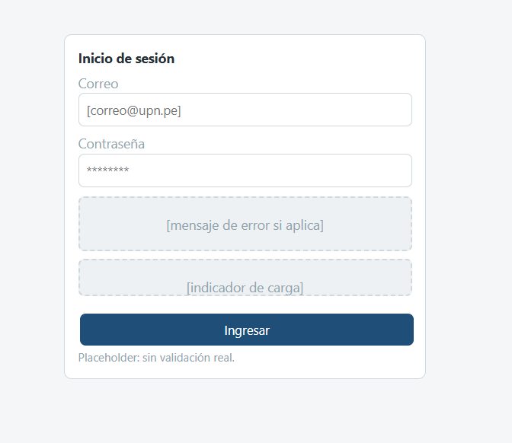
Órdenes (panel administrador)
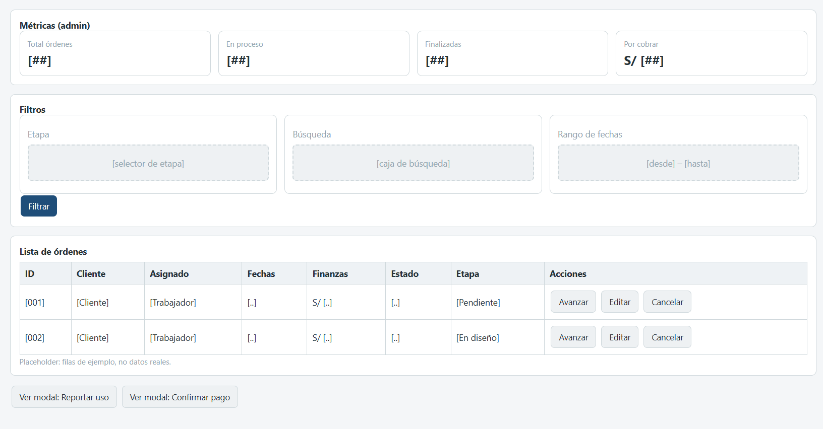
Formulario de orden
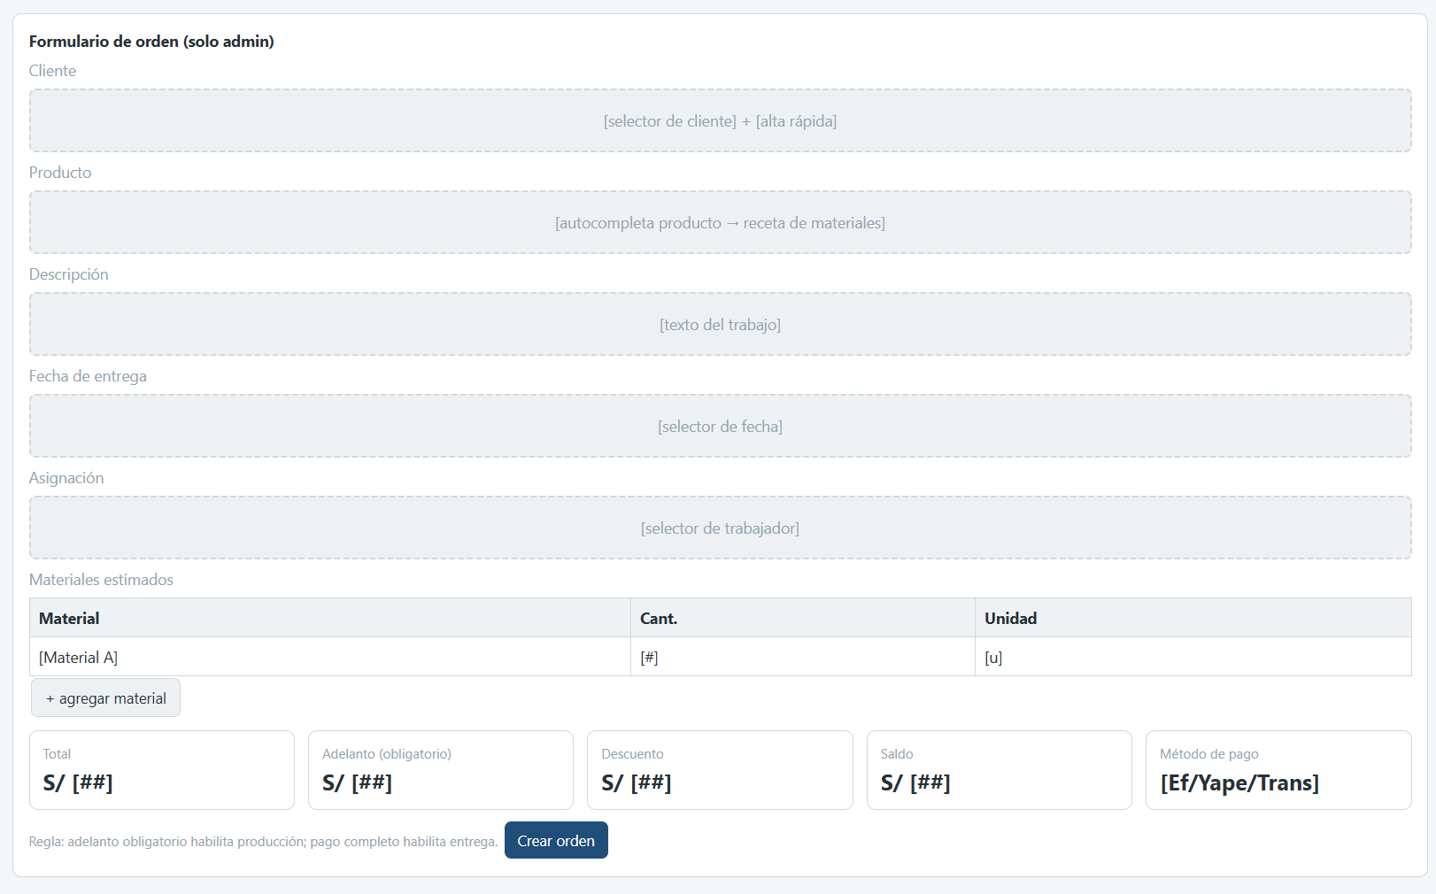
Inventario
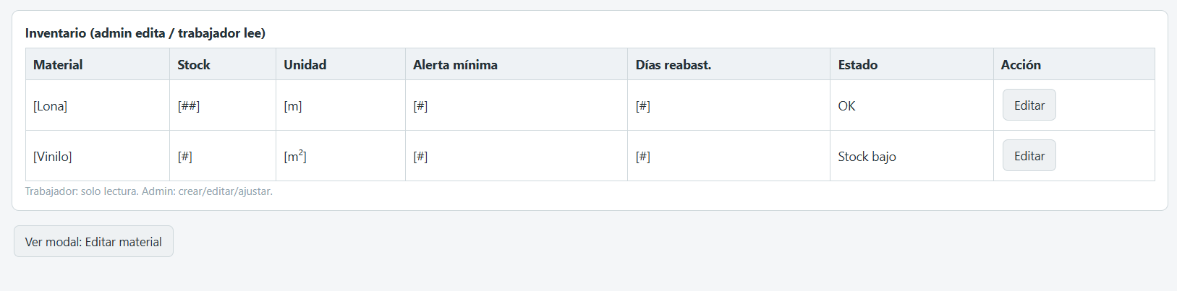
Finanzas
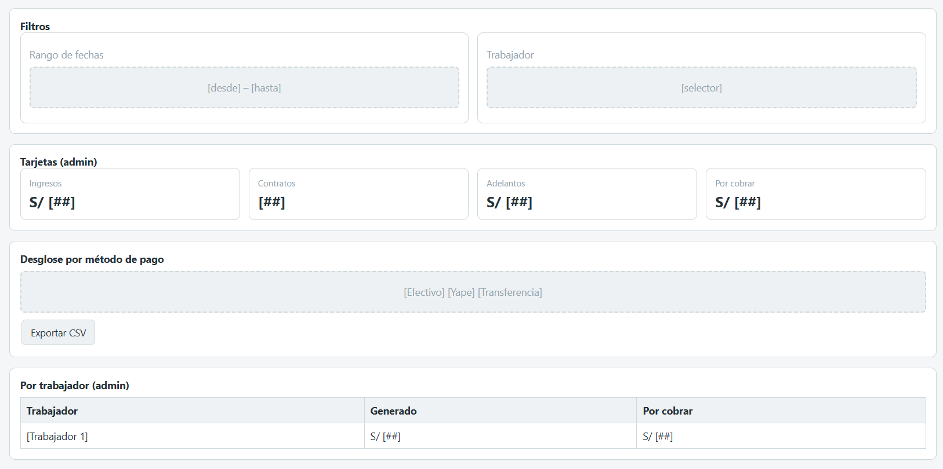
Clientes
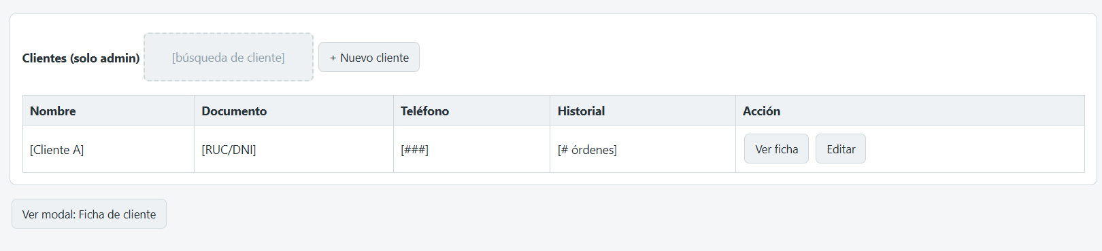
Productos
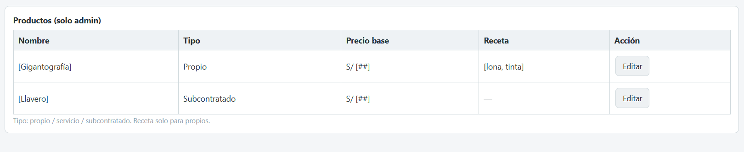
Unidades de medida
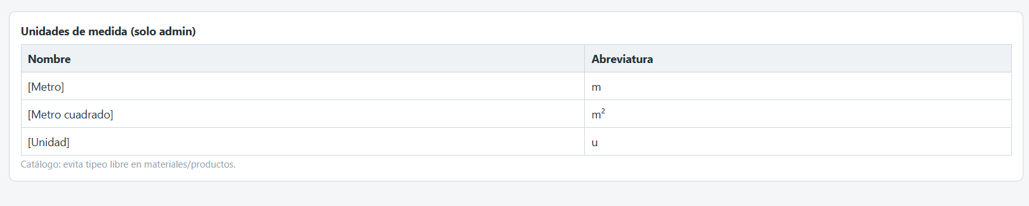
Auditoría
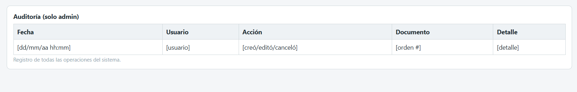

Interfaces de Hardware: Conexión con las 6 computadoras existentes de oficina/taller, impresoras térmicas de tickets y plotters de gigantografía vía controladores del sistema operativo Windows 10/11.

Interfaces de Software: Backend FastAPI (Python 3.11), PostgreSQL 17 nativo en contenedor Docker, módulo generador de archivos .xlsx compatibles con Microsoft Excel 2021 LTSC y librerías Scikit-learn/Prophet.

Interfaces de Comunicación: Tráfico cifrado HTTPS (TLS 1.3) y WebSockets seguros (WSS) para sincronización del pipeline en tiempo real sobre la red de fibra de 200 Mbps.

Requerimientos no funcionales
Requerimientos No Funcionales:
1. Seguridad y Control de Acceso (Autenticación y Autorización):
• RNF-01 (Autenticación de Usuarios): Acceso mediante credenciales personales (correo y contraseña cifrada con bcrypt), sesiones gestionadas con tokens JWT revocables.
• RNF-02 (Control de Acceso RBAC): Permisos granulares por rol: Administrador, Subgerente, Secretaria, Diseñadora y Operario.
• RNF-03 (Registro de Auditoría): Bitácora inmutable de todas las transacciones críticas (usuario, fecha, hora, IP, valores anteriores/nuevos).
2. Rendimiento y Concurrencia:
• RNF-04 (Tiempos de Respuesta): Endpoints API con respuesta inferior a 500 ms bajo red local de 200 Mbps.
• RNF-05 (Concurrencia): Soporte para un mínimo de 6 usuarios concurrentes (dimensión actual del personal) sin degradación.
3. Disponibilidad y Fiabilidad:
• RNF-06 (Disponibilidad Operativa): Disponibilidad en el horario de atención (lunes a viernes de 9:30 AM a 2:00 PM y de 3:30 PM a 8:00 PM; sábados de 9:30 AM a 2:00 PM), sujeta a las condiciones de los servicios de nube utilizados (sin SLA contractual en planes iniciales).
• RNF-07 (Tolerancia a Fallos): Persistencia local temporal en navegador (IndexedDB) para mitigar microcortes de red.
4. Usabilidad y Mantenibilidad:
• RNF-08 (Facilidad de Aprendizaje): Curva de adopción inferior a 5 minutos por tarea tras inducción de 30 minutos.
• RNF-09 (Mantenibilidad): Código modular con cobertura de pruebas automatizadas (pytest) en lógica de stock y finanzas.

Otros requerimientos
• Capacitación in situ obligatoria: Programa de inducción de 4 sesiones de 45 minutos para el personal de oficina y taller.
• Cumplimiento de la Ley N° 29733: Protección estricta de la privacidad de clientes en comprobantes y bases de datos.

Glosario
• Contrato / Proforma: Documento comercial físico y digital con validez interna que formaliza el pedido, anticipo y saldo.
• Talón de Aire: Talonario volante manual utilizado para registrar pedidos transitorios en mostrador.
• Regla de Consumo de Insumos: Parámetro de consumo por insumo que se definirá y validará con la empresa durante el proyecto y se implementará de forma configurable en el sistema.
• Candado de Entrega: Validación algorítmica que prohíbe entregar un trabajo si mantiene saldo mayor a cero.
• Cierre de Caja Dual: Arqueo contable independiente que liquida por separado los ingresos de Imprenta y Gigantografías.
• RBAC (Role-Based Access Control): Mecanismo que restringe operaciones según el rol asignado al usuario autenticado.

